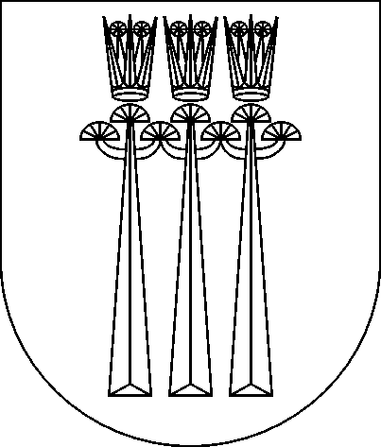

DRUSKININKŲ SAVIVALDYBĖS ADMINISTRACIJOS DIREKTORIUS

ĮSAKYMAS
DĖL DRUSKININKŲ SAVIVALDYBĖS DALYVAUJAMOJO BIUDŽETO TVARKOS APRAŠO PATVIRTINIMO

2023 m. kovo 3 d Nr. V35-180
Druskininkai

Vadovaudamasi Lietuvos Respublikos vietos savivaldos įstatymo 4 straipsnio 11 punktu, 29 straipsnio 8 dalies 2 ir 5 punktais, Druskininkų savivaldybės tarybos 2023 m. sausio 30 d. sprendimu Nr. T-1 „Dėl Druskininkų savivaldybės 2023-2025 metų strateginio veiklos plano patvirtinimo“ ir siekdama kartu su bendruomene spręsti dėl viešųjų lėšų racionalaus ir efektyvaus panaudojimo, savivaldybės teritorijoje įgyvendinant bendruomenės idėjas,
t v i r t i n u Druskininkų savivaldybės dalyvaujamojo biudžeto tvarkos aprašą (pridedama).

Savivaldybės administracijos direktorė Vilma Jurgelevičienė

Parengė

Julija Ramanauskienė

